## 今天的案例一定重复实现两次以上

作业：

1带遮罩层的放大镜

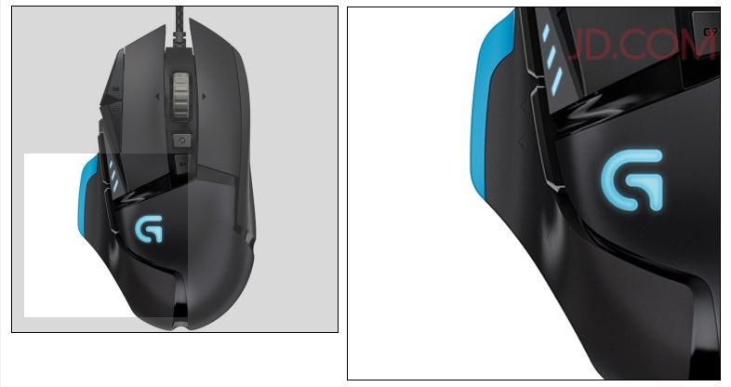

1. 图片的无缝滚动效果

鼠标移入停止定时器，鼠标离开启动定时器

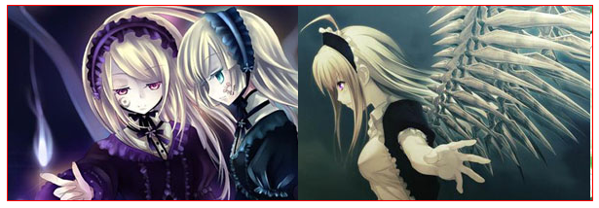

1. 发射子弹
2. 返回头部小火箭